任务0：观看引入，OCR效果展示。
任务1：读取PPT了解OCR光学字符识别是什么？

任务2：请你自己查阅关于OCR光学字符识别的资料，并输出5-50字，说说你对于OCR技术的了解。【4分钟】
步骤：浏览器打开，最上面输入 doubao.com 回车。
简单说：OCR 就是把图片里的文字，变成能复制、能编辑的纯文本。

任务3：体验一下OCR功能。
任务3.1 天若ocr软件
打开天若OCR开源版软件，体验字符识别功能。
步骤：右键天若OCR开源版本地版_V1.3.9完整版_Green.7z 选择：
然后打开文件夹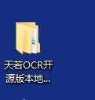往里点找到： 双击他。
【此时在右下角等着呢】 然后双击右下角的图标，框选范围【要选择有文字的范围】，然后自动把该范围内的图片转为文字了。然后可以复制粘贴了，效果如下：
打开天若OCR开源版软件，体验宇符识别功能
步骤:右键天若OCR开源版本地版 V1.3.9完整版 Green.7选择:
能压到天著OCR开源版本地版 V1.3.9完整版 GreenVE
天着OCR开

任务3.2 豆包识别
避免手搓。
步骤：打开豆包网页/手机app，把发你的素材图片给它，输入提示词让它“提取（文字/表格/公式/XX）信息”.然后点击下载，找到.csv文件双击用wps打开。

任务4 听见
任务 4.1 实时语音转文字
步骤：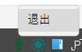接收文件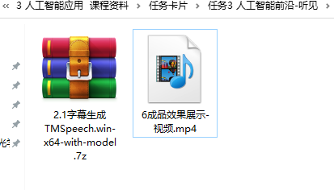，然后：
【右键选】
打开文件夹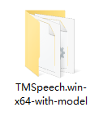，双击打开。

然后打开发你的视频播放，观看音频转文字的效果。 等待视频放完然后手动停止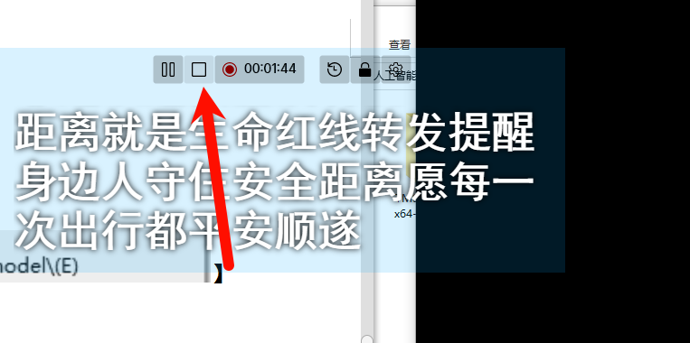，找到生成的文字：打开此电脑：文档\TMSpeechLogs文件夹，里面那个文件就是识别的文字。

任务4.2 会议纪要【免费，强烈推荐】
打开手机的豆包，找到录音纪要，将课堂放的素材视频识别为文字。
备注：应该没啥问题。
小技巧：超过5分钟界面会停止，你需要点进去文字，然后点击右上角翻译，然后就可以一直录音转文字转到你手机没电。
提示：与生源越近，噪音越小，识别效果越好。

实时翻译：引用上条，录音纪要运行的时候，点进去文字，然后点击右上角翻译可以实时翻译，把其他的翻译为英文/中文。
任务：我现在放中文的你试试翻译为英文。

任务5 ai配音 给视频配上合适的音色。
步骤：右键剪映6.0.1版本免激活.rar 选择
然后打开找到双击。

稍等片刻点击开始创作，把视频拖进去。

点击视频右下角的+号，等待放入轨道。 点击右上角音频-->声音效果，随便找一个点一下，然后播放视频。

